Compte rendu projet MU4IN511

Lucas Fumard – Carla Giuliani

Pour les jeux de test, voir les fichiers test_*.ml

Exercice 2 programmation dynamique
Les fichiers sont dans ex2_dynamic/, les tests sont exécutés en lançant compile_and_run.sh

2.1) La structure optimale est un tableauà deux dimensions de tailleoùest la taille du premier mot etcelle du second mot.

Ainsi,représente la longueur du plus long préfixe commun deet

2.2) Cette structure est initiée à 0. Pour remplir cette structure, il faut parcourir toutes les paires de suffixes et il faut incrémenter la case de 1 par rapport à la taille du préfixe le plus long commençant à la lettre d’après si les deux lettres lues sont les mêmes.
La solution est le maximum de cette structure.

2.3)C’est à dire
et Solution :

2.4) On ajoute l’information d’index de début dans le mot
Ainsi,

2.5) Pour remplir le tableau et trouver le maximum, il faut comparer toutes les paires de lettres des mots avec une complexité en comparaison en.
Pour obtenir la solution, il suffit de lire le contenu de la variable maxi modifiée à chaque fois que nous calculons un nouveau maximum. Ainsi, la complexité dans tous les cas en comparaison de cet algorithme est de l’ordre de

Exercice 3 arbre des suffixes
Les fichiers sont dans ex3_arbre/, les tests sont exécutés en lançant compile_and_run.sh

3.7) C₂ est une sous chaîne de C₁ si C₂ est un préfixe des mots présents dans l’arbre des suffixes des C₁

3.8) On défini ‘a sufftree = (‘a * ‘a sufftree list * int), avec ‘a le type char (puis string et int*int par la suite) c’est à dire un nœud correspond à un triplet contenant une lettre (un mot ou des indices par la suite), une liste de nœud et un entier correspondant à la taille du plus grand mot que l’on peut former à partir de ce nœud.

3.12) Soit n la taille de la chaîne et α la taille de l’alphabet de la chaîne (le nombre de caractères distincts de la chaîne).
Complexité temps pire cas de arbreSuffixes en nombre de nœuds accédés, modifiés ou crées :
car on parcours la chaîne du début à la fin pour créer une liste des suffixes.

oùcar on parcours une liste de nœuds de taille maximale de l’alphabet pour trouver une bonne lettre et on descend en profondeur de au maximum i nœuds (jusqu’à la fin du suffixe).

Ainsi,car on ajoute chaque mot créé par creerSuffixe dans l’arbre avec ajoutChaine,si on considère α borné par une constante.

Il y a au maximum(+1 pour #) suffixes, de taille 1 à n+1, donc la complexité en espace en nombre de nœuds est en.

Pour sousChaine, complexité pire cas en nombre de comparaisons :
Soit n la taille de s₁ et m la taille de s₂
(aux1) :
- on a une sous fonction qui produit une boucle qui parcours s₂ à partir de l’indice l
- durant cette boucle il y a 2 comparaisons
- l commence tout le temps à 0
=> complexité

(aux2) :
- cette sous fonction ne fait qu'un tour de boucle et produit 3 comparaisons au maximum
- elle appelle aux1 avec l=0
=> complexité

(aux1) :
- cette sous fonction fait n tours de boucle (contrôlé par i) et fait 2 comparaison par tour
- elle appelle aux2 à chaque tour
=> complexité

ainsi, on a

3.14) Complexité pire cas en nombre de comparaisons :
car on crée tous les préfixes de tous les suffixes de s₂, au nombre de, qu’on arrondi à m².
car dans la fonction sousChainesCommunes, on teste si chacun des préfixes des suffixes de s₂ appartient à s₁ avec sousChaine et on l’ajoute avec ajoutChaine si oui. Ensuite, on cherche le mot le plus long avec motArbre.
Or,avec n le nombre de nœuds dans l’arbre, car on a ajouté une troisième donnée qui symbolise la plus longue chaîne possible à partir d’un nœud donné. Ainsi, on peut faire une recherche d’un mot le plus long en complexité linaire d’accès aux nœuds.
Donc(on substitue m par i dans la complexité de sousChaine car c’est la taille de la chaîne à vérifier)

Doncaveccar c’est l’ensemble des caractères distincts dans s₁ et s₂ et α borné par un nombre fini.

Cette complexité est trop élevée et des optimisations seront faites dans le cadre d’un arbre compressé, notamment en utilisant des indices pour ajouter seulement un préfixe d’un suffixe dans le deuxième arbre dans le pire cas, au lieu de tous les préfixes des suffixes comme c’est le cas avec cet algorithme.
Par ailleurs, la complexité est asymétrique. En effet, l’ordre des chaîne a son importance lors de l’appel de la fonction. On remédiera à cela en définissant n = min(|s₁|, |s₂|) et m = max(|s₁|, |s₂|).

La complexité espace est en O(m²) nombre de lettres car on construit tous les préfixes des suffixes de s₂ de taille m.

Exercice 4 compression de l’arbre des suffixes
Les fichiers sont dans ex4_compress/, les tests sont exécutés en lançant compile_and_run.sh

4.15) La méthode demandée est implémentée sous le nom ‘compression_str’. La même méthode a été implémentée avec la structure proposée en 4.19 sous le nom ‘compression_int’.

4.16) Le symbole # permet de savoir connaître une fin du mot, sans quoi il serait impossible de déterminer une fin avant la fin de la branche parcourue. Par exemple, ‘NENE’ et ‘NE’ ne serait qu’un seul nœud ‘NENE’ alors qu’avec le symbole #, il y le nœud ‘NE’ et ses fils ‘#’ et ‘NE’.

4.18) Considérons le cas où toutes les lettres sont différentes, alors il y a n+1 nœuds de tailles 1 à n+1. La complexité en nombre de cases mémoires est donc de l’ordre de O(n²).
Si on utilise des indices au lieu de stocker une chaîne dans les nœuds, la complexité est de l’ordre de O(n) car on stocke 2 entiers au lieu de k caractères.

4.20) Soit n et m le nombre de caractères des deux chaînes. On traite la complexité en nombre de nœuds à accéder ou créer (une création compte pour un accès de nœud).
Pour trouver une chaîne commune de longueur maximale, on crée l’arbre de la plus petite chaîne de taille n, en parcourant les lettres de cette chaîne à partir de la fin pour insérer les indices du suffixe dans l’arbre, qui est vide au départ.
Ainsi, la complexité de cette étape en temps dans le pire cas en accès à un nœud de la chaîne est enaveccar il faut α accès à un nœud pour trouver la bonne première lettre dans le pire cas, c’est à dire si la lettre est à la fin de la liste existante, puis i pour créations de nœuds, soitaccès à un nœud donc enaccès de nœuds,si on considère α borné par une constante.

Puis, il faut autant d’accès aux nœuds que de nœuds pour compresser l’arbre. La compression se fait donc enaccès de nœuds.

Il faut ensuite obtenir l’indice de fin de chaque suffixe de la deuxième chaîne dans l’arbre de la première chaîne. Cette opération se fait enaccès de nœuds,du mot pour obtenir les indices des suffixes puis, pour chaque paire d’indices de suffixes, il faut comparer à au maximumnœuds (avec le même raisonnement que la complexité d’ajout) soitaccès aux nœuds.

Enfin, il faut ajouter la chaîne des indices obtenus, enaccès aux nœuds, avec le même raisonnement que l’ajout, car il s’agit d’une copie du premier arbre dans le pire cas.

Ainsi, la complexité temps en pire cas de sousChainesCommunes en accès aux nœuds est ensi on considère que α ≤ constante.

D’après la question 4.18, le nombre de nœuds est linéaire selon n.
Ainsi, si on utilise des chaînes dans les nœuds, il y a de l’ordre de O(n²) lettres (on stocke autant d’informations que dans un arbre non compressé, sur moins de nœuds). Cependant, lorsqu’on utilise des indices, un nœud contient un nombre constant de données, quelque soit la taille des entrées. Cette complexité en temps est linéaire, de l’ordre de O(n). C’est ce type d’arbre qu’on utilise pour nos expérimentations.

Exercice 5 construction efficace de l’arbre des suffixes compressé
Les fichiers sont dans ex5_compresstree/, les tests sont exécutés en lançant compile_and_run.sh

5.23) Pour créer un arbre compressé, nous avons besoins de la liste des paires indices des suffixes, n paires.
Puis, pour chaque paire d’indices, il faut insérer la paire dans l’arbre compressé.
Avec les mêmes raison que pour la question 4.20, cette opération se fait enaccès à un nœud. Fondamentalement, un arbre compressé dans le pire cas ne change pas d’un arbre non compressé

Ainsi, la complexité en temps dans le pire cas est en.

La complexité en espace est encaractères car d’après la question 4.18 et 4.20, il y a de l’ordre denœuds dans l’arbre, chacun ne gardant en mémoire que l’indice de début et l’indice de fin du bout de chaîne, donc un nombre constant de données quelque soit les entrées.

Exercice 6 expérimentations
Les fichiers sont dans ex6_experiments/, les tests sont exécutés en lançant compile_and_run.sh

6.24) La sous-chaîne la plus longue entre les 150 premiers caractères de donnee0 et donnee1 est « D'abord confinée dans les monastères et li » de taille 42.

6.25) Sont joints en annexe les graphiques demandés (figures 1 à 8). On remarque que la méthode dynamique suit une courbe quadratique, représentant la complexité enmais la méthode par arbre ne suit pas une courbe représentant sa complexité. En effet, la méthode dynamique est constamment enalors que la complexité de la méthode par arbre compressé a été calculée pour le pire des cas, qui n’est pas le cas présent, et qui est très rare.

De plus, on peut constater que la méthode dynamique est plus rapide sur de petites entrées alors que la méthode par arbre compressé est plus rapide sur de grandes entrées. Cela est due à la simplicité de la structure de la méthode dynamique, un simple tableau de n*m cases alors que la méthode par arbre compressé demande de créer un arbre des suffixes, qui demande beaucoup plus de temps de calcul.

On peut aussi remarquer que la taille en espace (Figures 9 à 14) de l’arbre compressé avec des indices est linéaire en fonction de la taille de la chaîne la plus petite, et est bien moindre que la taille en espace de la méthode dynamique, qui grandit de façon quadratique.

La méthode par arbre avec indices est donc à préférer pour des entrées de grandes tailles, pour un temps de calcul et une utilisation mémoire moindre par rapport à la méthode dynamique.

6.27) Les figures 15 à 17 sont les représentations en graphe de DOT des mots « ANANAS_ », « BANANE_ » et « CARAMBAR_ » créées à l’aide du fichier dot.ml.
On a remplacé le # par un _ pour des soucis de cohérence avec DOT.
Annexe
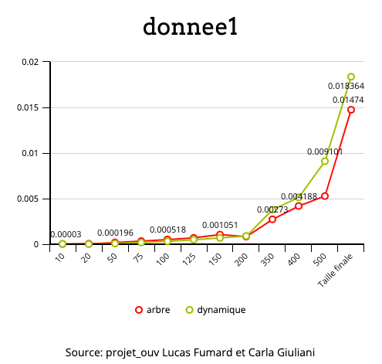
Figure 1 :Graphique des résultats des méthodes dynamique et par arbre compressé entre donnee0 et donnee1

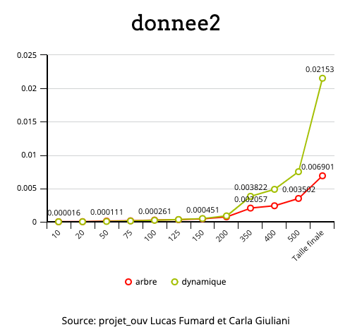
Figure 2 :Graphique des résultats des méthodes dynamique et par arbre compressé entre donnee0 et donnee2

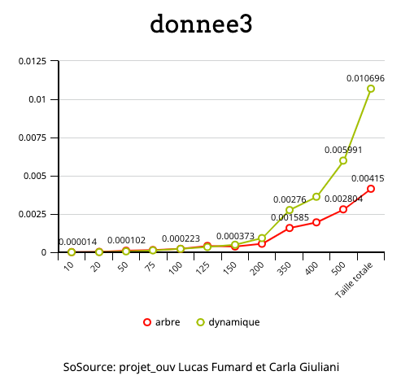
Figure 3 :Graphique des résultats des méthodes dynamique et par arbre compressé entre donnee0 et donnee3

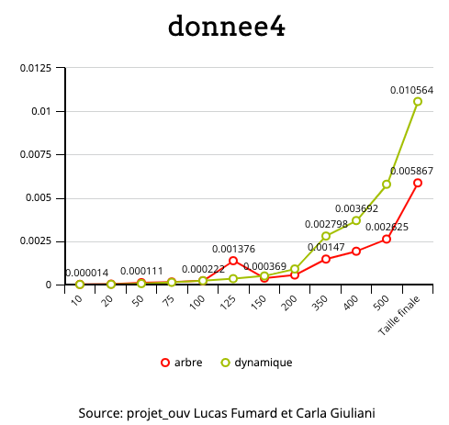
Figure 4 :Graphique des résultats des méthodes dynamique et par arbre compressé entre donnee0 et donnee4

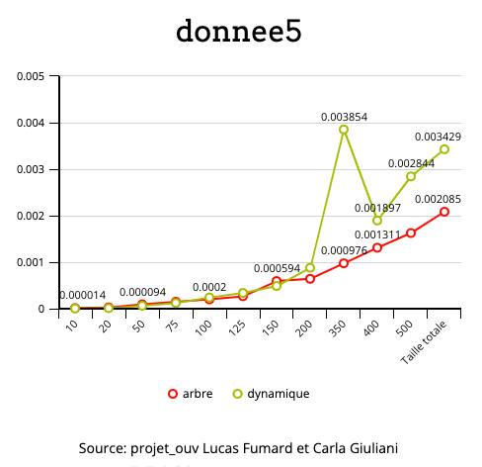
Figure 5 :Graphique des résultats des méthodes dynamique et par arbre compressé entre donnee0 et donnee5

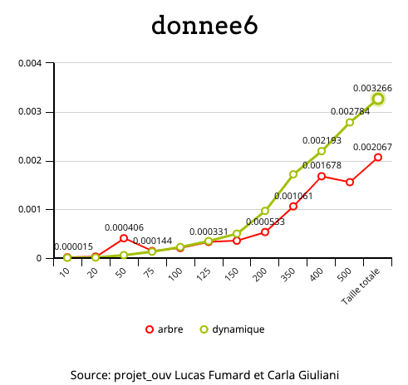
Figure 6 :Graphique des résultats des méthodes dynamique et par arbre compressé entre donnee0 et donnee6

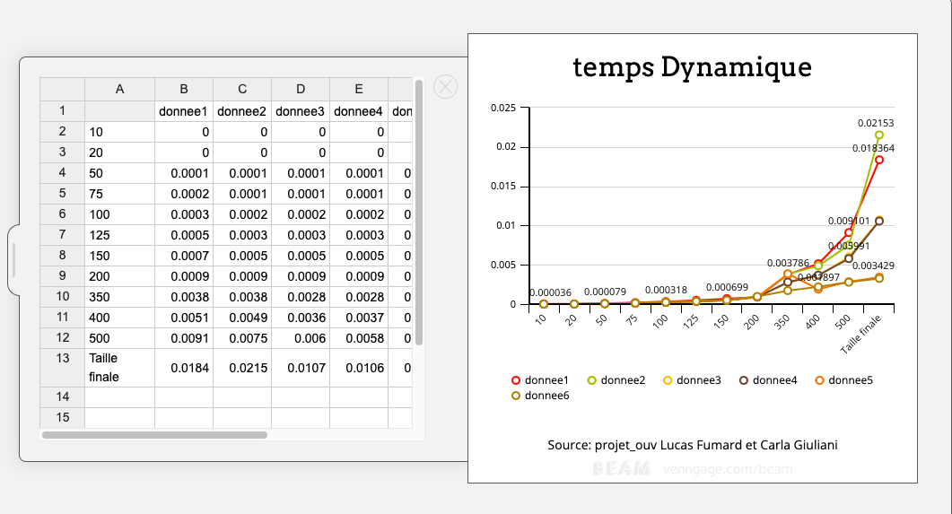
Figure 7 :Graphique des résultats de la méthode dynamique entre donnee0 et donnee1, donnee2, donnee3, donnee4, donnee5, donnee6

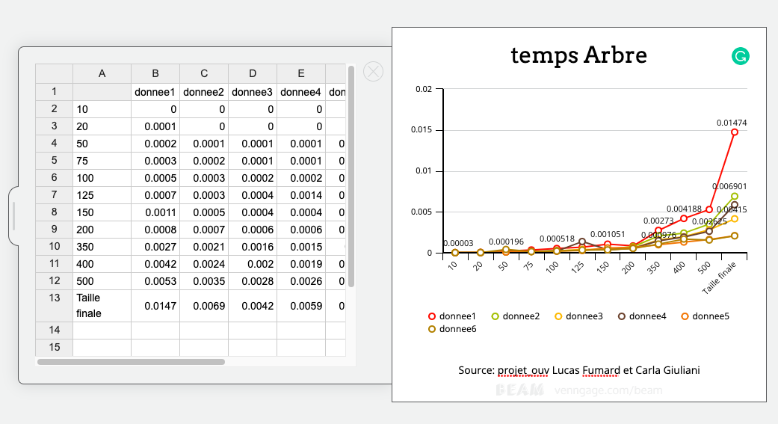
Figure 8 :Graphique des résultats de la méthode par arbre compressé entre donnee0 et donnee1, donnee2, donnee3, donnee4, donnee5, donnee6

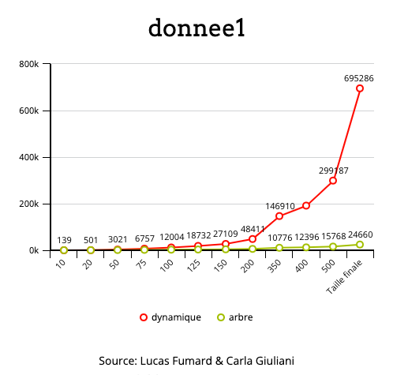
Figure 9 : Mots accessibles à partir de la racine de la matrice crée par la méthode dynamique et les deux arbres de la méthode par arbre pour donnee1

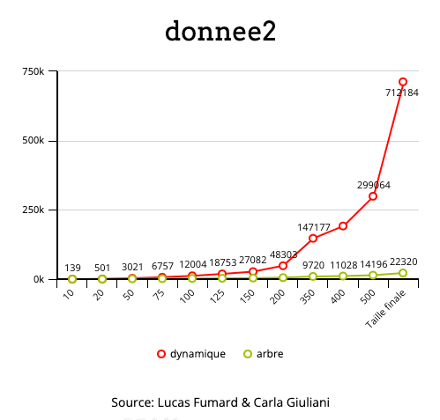
Figure 10 : Mots accessibles à partir de la racine de la matrice crée par la méthode dynamique et les deux arbres de la méthode par arbre pour donnee2
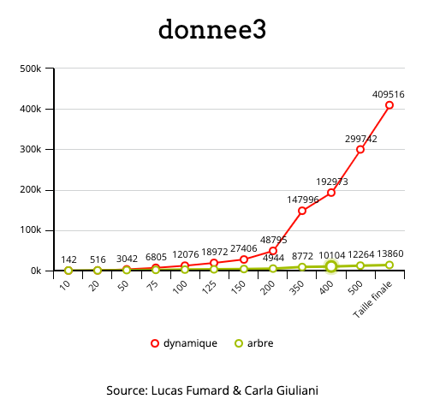
Figure 11 : Mots accessibles à partir de la racine de la matrice crée par la méthode dynamique et les deux arbres de la méthode par arbre pour donnee3

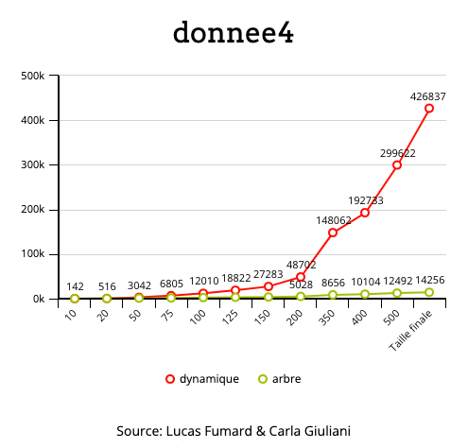
Figure 12 : Mots accessibles à partir de la racine de la matrice crée par la méthode dynamique et les deux arbres de la méthode par arbre pour donnee4
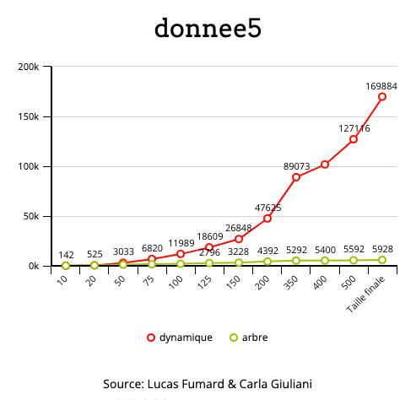
Figure 13 : Mots accessibles à partir de la racine de la matrice crée par la méthode dynamique et les deux arbres de la méthode par arbre pour donnee5

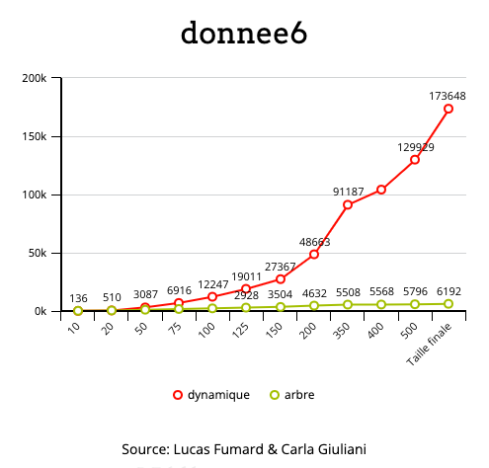
Figure 14 : Mots accessibles à partir de la racine de la matrice crée par la méthode dynamique et les deux arbres de la méthode par arbre pour donnee6

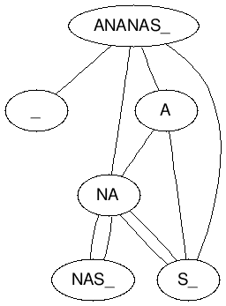
Figure 15 : Graphe DOT du mot « ANANAS_ »

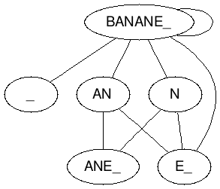
Figure 16 : Graphe DOT du mot «BANANE_ »

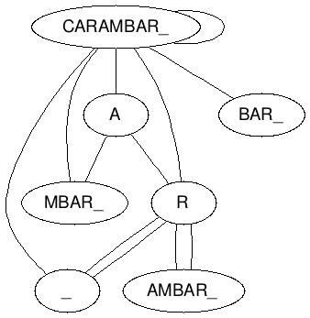
Figure 17 : Graphe DOT du mot «CARAMBAR_ »

